附件1：通识教育选修课选课步骤
一：登录教务管理平台（方式一如果拥堵可选择方式二登录）
方式一：先登录三明学院统一门户网址，然后链接到教务管理（同学们登录统一门户后，直接点击“进入选课系统”，不需要进入校园综合服务门户，适当提前一些错峰进入选课系统，以免造成网络拥堵）
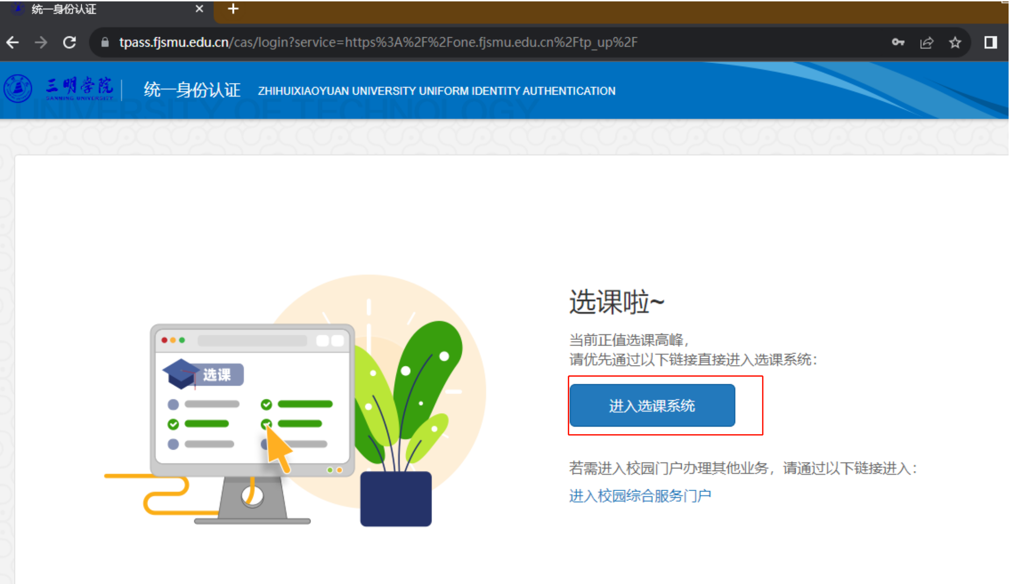

方式二：直接登录三明学院教务管理系统平台网址http://jwxxt.fjsmu.edu.cn/jwglxt/xtgl/login_slogin.html（校内使用）
（用户名为学号，初始密码为身份证后6位，同学请提前测试账号密码，如果忘记密码或不能正常登录，可联系教学秘书密码初始化）
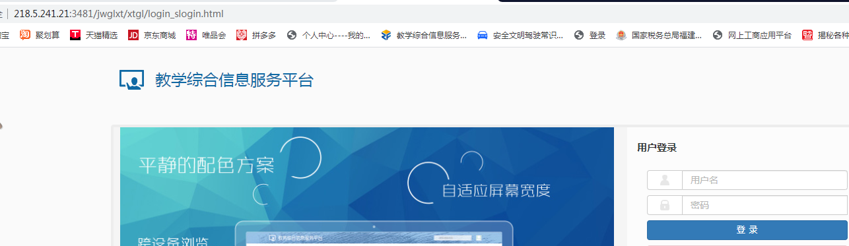

用户登录后进入学生端窗口
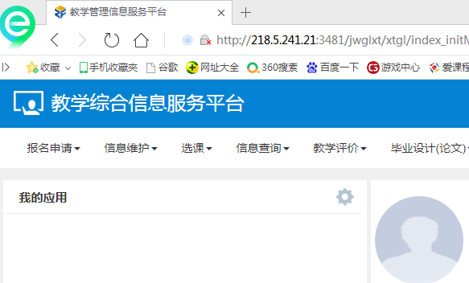

- 学生选课
1.在学生端窗口，点“选课”，

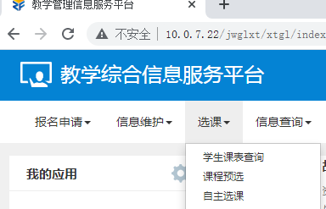

2.再点“自主选课”进入自主选课窗口

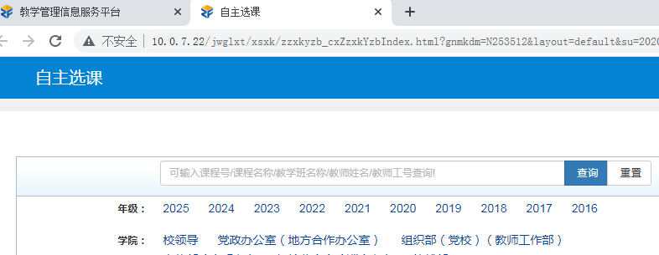

3.在自主选课窗口点击“查询”按钮，即可查询选课信息，
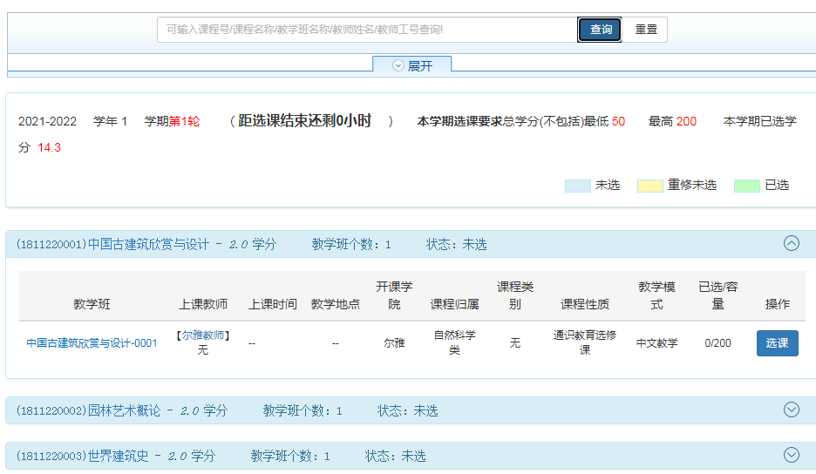

4.点击选课信息窗口下边的“点此查看更多”可以看到更多选课信息
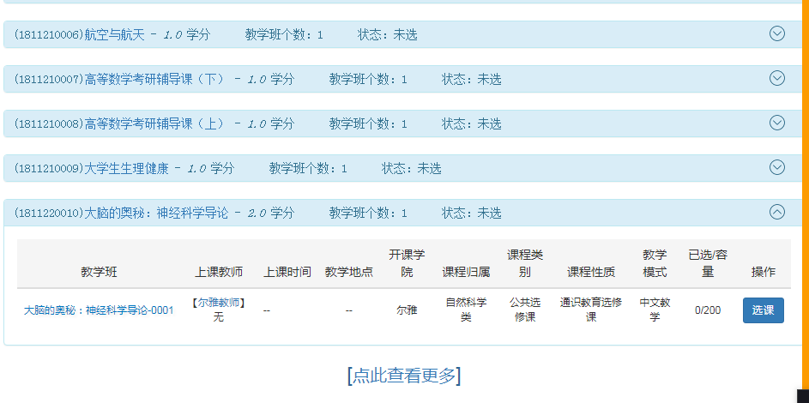

5.点击课程信息右侧“选课”按钮进行选课；

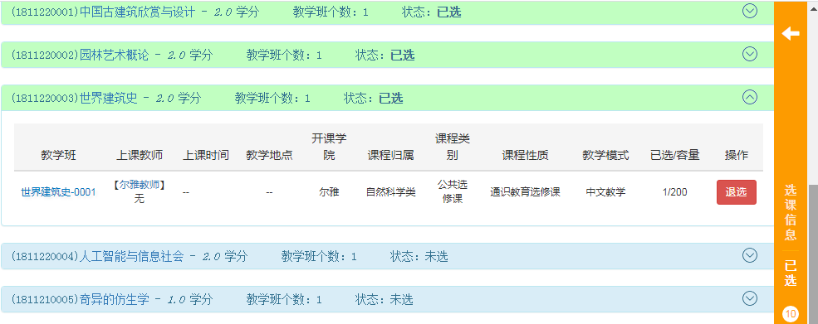

6.点开右侧黄条，可以查看已选课信息

